Проект „ПАРКТРОНИК“

Финален проект за модул 8: ВСОС към НП „Обучение за ИТ Кариера“

Александър Димитров Димитров

Никола Александров Хаджиев

Георги Антонов Трапов

Съдържание

# Увод

## Цели

* Целта на този проект е създаване на устройство, с помощта на ардуино микроконтролер, чрез което да може да се измерва разтояние до даден обект и да се сигнализира потребителя чрез звуков и светлинен сигнал на какво разтояние е той.

## Начини на използване

* Нашият проект може да се използва посредством връзка с блутут към компютър или телефон. За целта трябва да използвате нашите приложение създадени за връзка с тези устройства

## Съществуващи решения

### Парктроник за автомобили

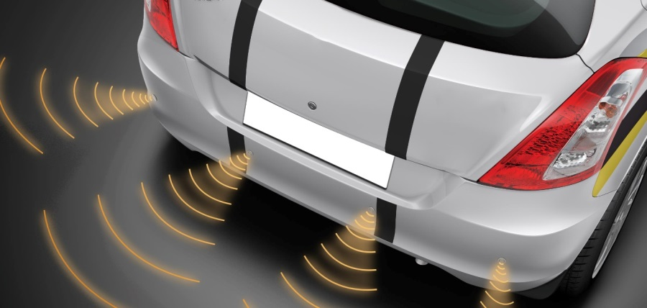

## Нашето решение

### Главни Компоненти

В нашият проект сме ползвали: Ардуино Уно микроконтрокер, бредборд, блутут модул HC-05, светлодиод, бъзер за звукова сигнализация и ултразвуков датчик за разтояние

### Полза от компонентите

#### Ардуино Уно

За микроконтролер в нашата вградена система ползваме Ардуино Уно, благодарение на който нашата система функционира пълноценно.

#### Блутут Модул

Използваме го, за да пращаме информация за разстоянието до всяко блутут, поддържащо устройство с предназначена програма.

#### Ултразвуков сензор за разтояние

Неговото предназначение е да даде информация за разстояние до определен предмет, посредством ултразвукови вълни.

#### Светлодиод

Предназначението му е да сигнализира чрез светлинна сигнализания в 3 степени

#### Бъзер

Вторичен индикатор за разтояние чрез звуков сигнал в три степени на честота на индикацията

# Описание на цялостната работа на проекта

## Кратко описание на проекта

Идеята на проекта е проста, полезна и приложима в реалния свят, а именно да наподобява парктроник на автомобил. В предложеният от нас вариант не е задължително да се използва на автомобил, а може да се използва навсякъде, където имате нужда, стига да имате компютър или батерия, за да дадете заряд на ардуиното.

## Принцип на работа

За да можем да осъществим тази идея са ни необходими няколко главни компонента.

*Таблица 1.*

|  |  |
| --- | --- |
| Име на компонента | Количество |
| Arduino Uno R3 | 1 |
| Ultrasonic Distance Sensor | 1 |
| Buzzer MB12A12 | 1 |
| LED лампичка с два цвята – зелено; червено | 1 |
| HC-05 блутут модул | 1 |
| HC-SR04 ултразвуков датчик за разтояние | 1 |
| Jumper(джъмпер) кабели | 20 |
| Резистор 150 Оm | 1 |
| Резистор 1,2 kOm | 1 |

*Таблица 1.*

Първият е най-важният – сензор за разстояние. Този, който сме избрали за проекта е стандартен и често използван . Работи на лесен за разбиране принцип, като изпраща звукови вълни и чака отговор или така нареченото „Ехо“. Изминалото време от изпращането на сигнал до получаване на ехо се връща под формата на милисекунди.

Пример: ако има предмет на 10см от сензора и скоростта на звука е 340 m/s или преобразувано 0.034 cm/µs, звуковата вълна ще се върне за 294µs. Резултатът който получаваме е двоен, защото това време включва преминаването на вълната и в 2-те посоки. За да премахнем излишното време разделяме на две. В крайна смета формулата излиза така: Дистанцията = Времето * 0,034 / 2.

Светлодиода за светлинна сигнализация свети в 2 цвята – червено и зелено. Ние използваме средно положение, в което се смесват двата цвята, за да получим жълто при нужда. Когато предмета е на критично близко разстояние светлодиода свети в червено и примигва с висока честота. При средно разстояние свети в жълто и мига със средна честота, а когато дистанцията е нормална свети в зелено и не примигва.

Бъзерът е нашата вторична сигнализания посредством звуци с различни честоти. Той се включва в завистимост от данните получени от сензора за разтояние. Когато обекта е критично близко звуковата сигнализация е най-интензивна. При средно разстояние издава звукова сигнализация с по-малък интезитет, а при нормално не прави нищо.

Блутут модула е една от най-интерените части в проекта. Той ни позволява на вградената система да се свързва с други устройства безжично, посредством блутут. Чрез този модул изпращаме данните получени от сензора и прочетени от ардуиното към сързаните устройства и те биват визуализирани благодарение на написаната от нас програма, която ни помага да четем нужната информация.

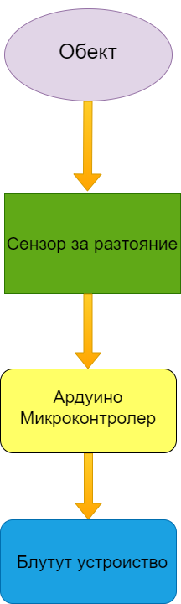

Основният принцип на работа се базира на прочитането на разтоянието на даден обект, независимо неговата големина и вид. Чрез ултразвуковия сензор може да се изчисли определено разтояние на обекта от самата вградена система. Формулата, която използваме е описана по рано. Блутут модула ни служи за сложна, но интересна комуникация между платката и устройство подържащо блутут. Чрез този модул и програмите, написани от нашия екип платката успява да предаде нужната информация на телефона или компютъра под следния формат:

„Distance: {distance} cm”

Така ние смятаме, че е най-лесно за разбиране от потребителя, който използва нашата Парктроника.

## Схема и описание на свързване.

### 

Представената схема е виртуална реализация на нашия проект на Tinkercad, за по улеснено обясняване на връзките в вградената система. Първоначално проектът беше направен там, но решихме да го пресъздадем и в реалния живот.

#### Setup:

В началото на програмата сме инициализирали пиновете 7, 8, 5, 3, 2. За да не заема никаква памет от оперативната памет на Ардуиното сме използвали #define за тяхната иницеализация, тъй като паметта с която разполагаме е сравнително малка. След това сме създали две променливи – **duration** (за изчисляване на разтоянието от обекта до платка чрез „Еко вълни“) и **state** (за обмен на данни между платката и компютър/ телефон чрез блутут модула). Setup-а е метод, който се извиква един път. В него използваме pinMode, като за Лед лапмичката казваме, че тя е ОUTPUT, тоест че през нея като премине ток, тя ще е изходяща. В нашия случай това е пин 5 и 3, като им казваме, че те са изходящи пинове. Понеже те са означени с тилда, това значи че на тези пинов можем да се възползваме от ШИМ(PWM). Пин номер 7 и 8 се използват от нашия ултразвуков сензор, като trigPin(7) означаваме като OUTPUT, защото се връзва към TRIG частта на сензора, през която излиза самия звук, който в послествие се отбъсква от обекта

и се връща към ECHO частта на сензора. Именно, за това свързания към тази част пин номер 8 е дефиниран като INPUT, защото получава върналите се вълни. Serial.begin(9600) се използва за да може върнатата информация да се запише по подразбиране на Екрана, вграден в Arduino IDE-то, но в нашия случай- на телефон или компютър.

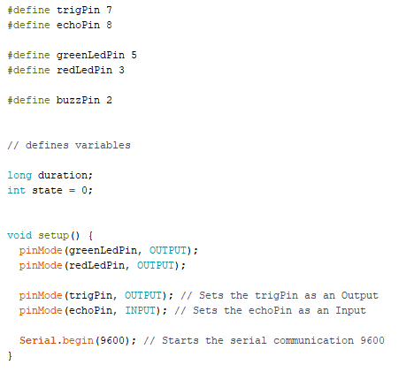

#### Loop:

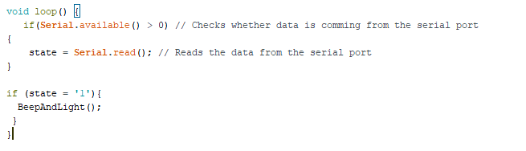

Loop метода е в основата на вградените системи. Чрез него ние даваме „живот“ на нашата платка. В нашия случай в loop-a имаме 2 if-a, като първия проверява дали имаме свързано към нашия блутут модул устройство – ако имаме, то чрез state променливата четем от входа на някое навързано устройство input-a на потребителя, тоест какво ще натисне потребителя в нашите създадени програми, а ако нямаме навързано устройство програмата продължава да работи, но няма да изписва никаква информация за разстоянието на обекта, тъй като няма къде да се изпише. Когато работи, сложената от нас лампичка започва да свети в вариращи цветове зависимост разстоянието на обекта, като това се отнася и към бъзера, който зависимост обекта издава звуков сигнал с различни честоти. Ако в state променливата е записано числото 1, тоест потебителят е натиснал бутона „Connect“ в десктоп програмата или „Turn Parktronic ON“ на андроид програмата, то ще започне да изпраща информация за желаното разтояние чрез навързания блутут. В случая се използва void метода BeepAndLight();, който е описан по-долу в документа.